
Stockholm 080822
Snart börjar utbytesstudenternas äventyr i Värmland
63 utbytesstudenter från hela världen anländer idag till Arlanda. Under ett läsår ska fem av dessa ta del av gymnasieundervisningen, vardagslivet och kulturen i Värmland. De har rest hit via den ideella organisationen AFS Interkulturell Utbildning som årligen genomför 11000 internationella utbyten.
Märta Linnros är koordinator på AFS och har varit delaktig i arbetet med att finna värdfamiljer åt alla utbytesstudenter som är mellan 15-18 år.
- Efter ankomsten på Arlanda reser de vidare på sin första bussresa i Sverige till Kärsögården på Drottningholm. Där kommer volontärer att förbereda dem inför deras tio månaders äventyr. Efter helgens ankomstläger är det dags för söndagsmiddag hos den nya värdfamiljen i Värmland, berättar Märta.
Nyblivna tonårsföräldrar
Organisationen har i år funnit sextiotalet värdfamiljer i Sverige som välkomnar utbytesstudenter från bl.a. Japan, Ryssland, Grönland, Thailand, USA och Italien.
- I Värmland har vi lyckats finna fem värdfamiljer som helt ideellt öppnar dörren till sitt hem och sin vardag. Nu vill jag önska värdfamiljerna och utbytesstudenterna i Karlstad, Väse, Forshaga och Karlskoga lycka till på deras gemensamma kulturella resa, säger Märta.
Ta chansen att följa första mötet mellan de nyblivna tonårsföräldrarna och utbytesstudenterna. Söndagen den 24/8 klockan 16:41 på Karlstads Central träffar tre familjer ”sina” utbytesstudenter från Japan, Italien och Turkiet, den chilenska studenten anländer till Kristinehamns central 16:21 och den Thailändske killen hämtas direkt från Stockholms ankomstläger kl. 13:00.
Kontakt:
Caroline Jonsson 070-248 69 12 - för mer information och kontakt till värdfamiljerna
FAKTA - AFS Interkulturell Utbildning
AFS fick 1989 en utmärkelse från FN för sitt engagemang för ungdomar
Via kulturella möten vill AFS bidra med respekt, förståelse och ökad kunskap om olika kulturer
AFS startade som frivillig ambulanskår 1914 och är idag världens mest erfarna internationella utbytesorganisation
Caroline Jonsson
Marketing and Volunteer Coordinator
AFS Interkulturell Utbildning

E-mail: caroline.jonsson@afs.org
Tele: 08-556 949 34/08-406 00 00
Mobil: 070-248 69 12
www.afs.se

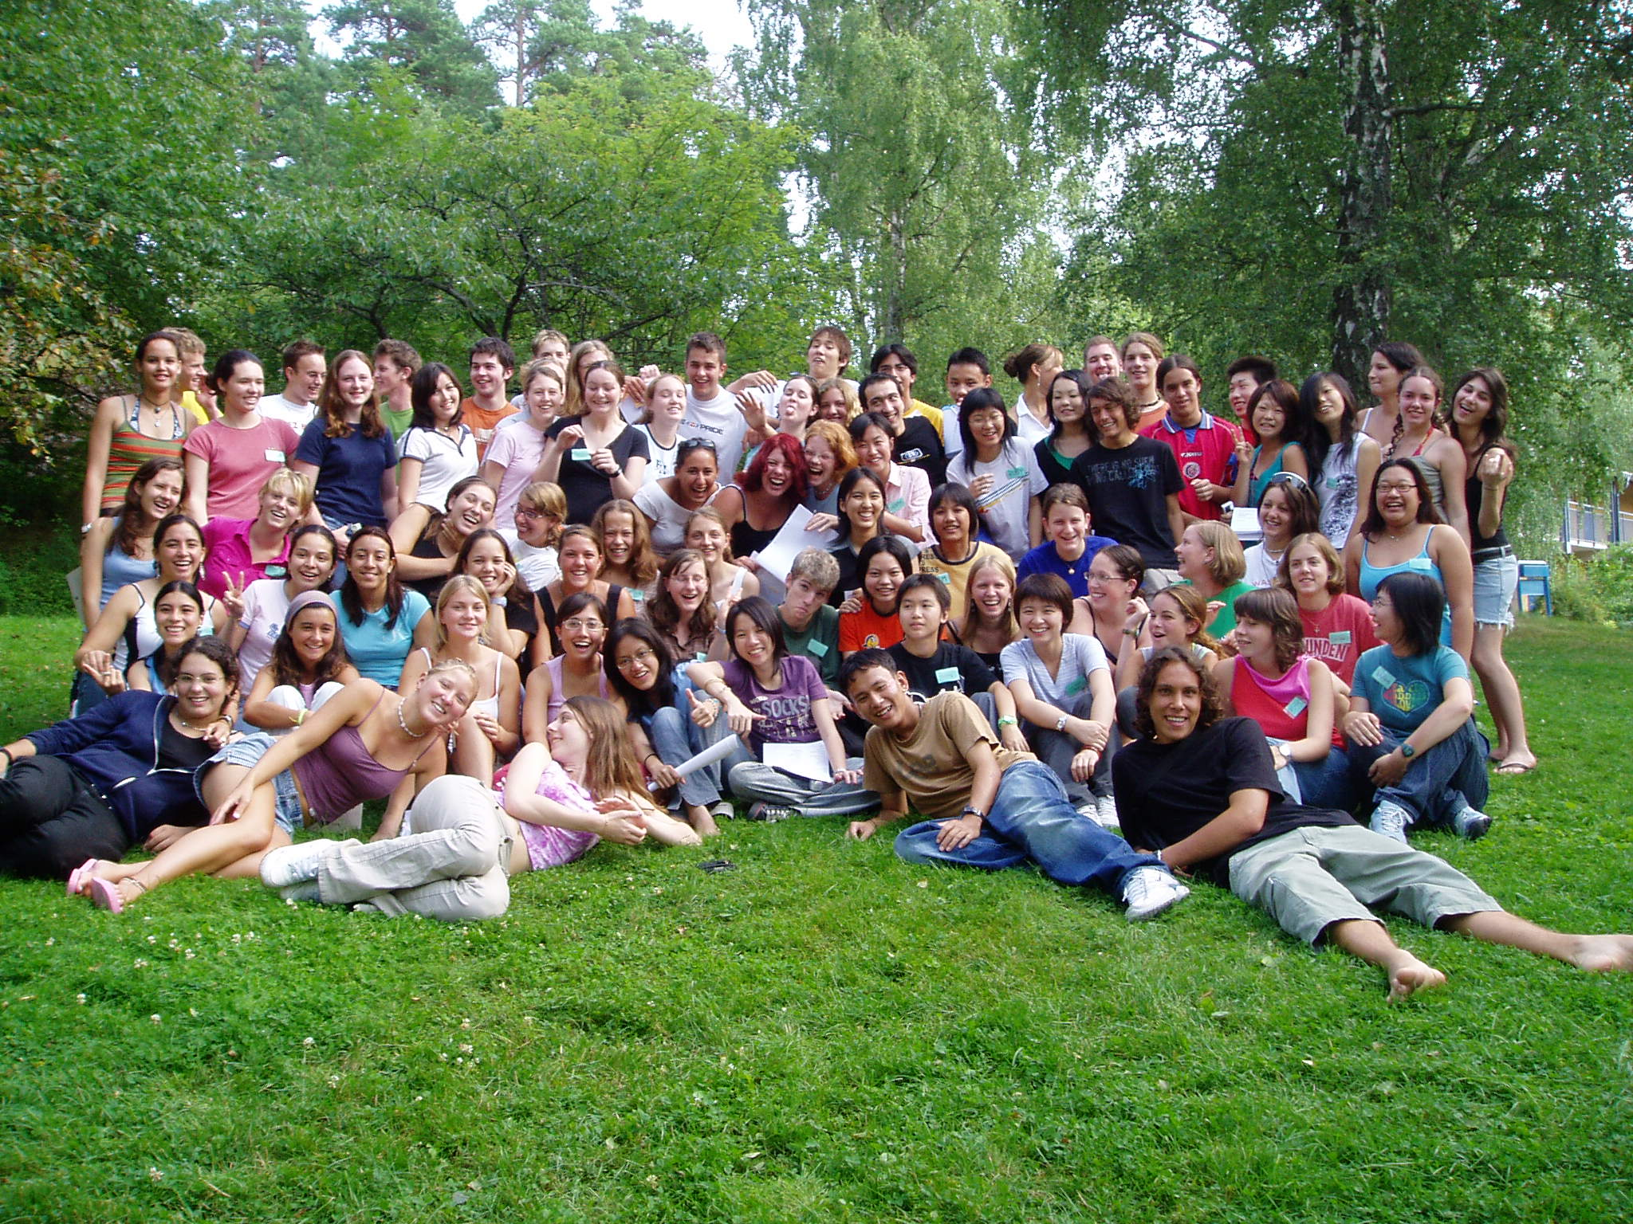
AFS Arrival Camp 2007

